LIGA MUNICIPAL DE FÚTBOL AMATEUR DE MORELIA, A.C.

Especificación de Requisitos de Software (ERS)
Sistema de Gestión de la Liga Municipal de Futbol Amateur Morelia
Elaborado conforme a ISO/IEC/IEEE 29148:2018
Contenido de esta versión: Sección 1 — Introducción
Proyecto | Sistema de Gestión de la Liga Municipal de Futbol Amateur Morelia
Cliente | Liga Municipal de Fútbol Amateur de Morelia, A.C.
Versión del documento | 1.0.0
Fecha | [Completar]
Estado | Borrador
Elaborado por | [Completar]
Revisado por | [Completar]
Aprobado por (Liga) | [Completar]

Historial de cambios
Versión | Fecha | Autor(es) | Descripción del cambio | Aprobó
[Completar] | [Completar] | [Completar] | Elaboración de la sección 1 (Introducción): propósito, alcance, definiciones, referencias, visión general del documento y modelado del sistema. | [Completar]

Contenido
1. Introducción 3
1.1 Propósito 3
1.1.1 Propósito del documento 3
1.1.2 Propósito del software 3
1.1.3 Lectores previstos 3
1.1.4 Aprobación del documento 4
1.2 Alcance 4
1.2.1 Identificación del producto 4
1.2.2 Contexto de la Liga 4
1.2.3 Situación actual 5
1.2.4 Objetivos del producto 6
1.2.5 Funciones dentro del alcance 6
1.2.6 Fuera del alcance 8
1.2.7 Condicionantes del alcance 8
1.2.8 Consistencia con documentos de nivel superior 9
1.3 Definiciones, acrónimos y abreviaturas 9
1.3.1 Organización de la Liga 9
1.3.2 Competencia 10
1.3.3 Categorías 12
1.3.4 Partidos, arbitraje y disciplina 13
1.3.5 Aportaciones económicas 14
1.3.6 Términos de ingeniería de requisitos 15
1.3.7 Acrónimos y abreviaturas 15
1.4 Referencias 16
1.4.1 Documentos de la Liga 16
1.4.2 Documentos del proyecto 17
1.4.3 Normas técnicas y legales 17
1.4.4 Fuentes secundarias 18
1.4.5 Precedencia entre fuentes 18
1.4.6 Documentos revisados que no se usan como fuente 18
1.5 Visión general del documento 19
1.5.1 Organización del documento 19
1.5.2 Convenciones 19
1.5.3 Modelado del sistema 20
1.6 Personal involucrado 23

1. Introducción
Este documento es la Especificación de Requisitos de Software (ERS) del Sistema de Gestión de la Liga Municipal de Futbol Amateur Morelia. Se elabora conforme a la norma ISO/IEC/IEEE 29148:2018 [REF-09]. La norma IEEE Std 830-1998 [REF-10] se usa solo como referencia histórica, porque es la base de la plantilla de referencia [REF-08].

1.1 Propósito

1.1.1 Propósito del documento
Este ERS tiene tres propósitos:
- Definir de forma verificable qué debe hacer el Sistema y qué queda fuera de su alcance, para que la Liga y el equipo de desarrollo compartan un acuerdo único y explícito.
- Servir como base para las actividades posteriores del ciclo de vida: diseño, construcción, pruebas, aceptación y mantenimiento.
- Mantener la trazabilidad entre las necesidades de la Liga, sus documentos normativos (convocatorias, reglamento interno y estatutos) y los requisitos del Sistema.

1.1.2 Propósito del software
El Sistema reemplazará el manejo manual de la información deportiva y administrativa de la Liga. Hoy esa información se lleva en documentos impresos, en hojas de cálculo de Excel exportadas a formatos visuales y en publicaciones de Facebook [REF-07, P11]. El Sistema concentrará en una sola aplicación web la gestión de clubes, equipos, jugadores, programación de partidos, resultados, tablas de posiciones, disciplina y aportaciones económicas, y publicará la información oficial en un portal de consulta pública.

1.2 Alcance

1.2.1 Identificación del producto
Tabla 2. Identificación del producto.
Atributo | Descripción | Fuente
Nombre del producto | Sistema de Gestión de la Liga Municipal de Futbol Amateur Morelia (en este documento, «el Sistema»). | REF-07, P8
Cliente | Liga Municipal de Fútbol Amateur de Morelia, Asociación Civil, también conocida como Liga Municipal de Futbol Amateur Morelia A.C. (en este documento, «la Liga»). | REF-07, P8; REF-01
Naturaleza jurídica del cliente | Asociación civil libre (no depende del Ayuntamiento) que admite jugadores menores de edad. | REF-07, P16
Tipo de producto | Producto de software nuevo. No reemplaza otro sistema: sustituye procesos que hoy se hacen a mano. | REF-07, P17
Medio de acceso | Aplicación web (página web) desde navegador. No se prevé una aplicación móvil instalable. | REF-07, P10-e
Modo de operación | En línea y sin conexión. Alcance de la operación sin conexión: [POR DEFINIR] (ver C-01). | REF-07, P21
Domicilio de la Liga | Vicente Santa María No. 354, Morelia, Michoacán. | REF-01

1.2.2 Contexto de la Liga
La tabla siguiente reúne los datos de contexto que dimensionan el Sistema. Las cifras de prensa son fuentes secundarias y deben confirmarse con la Liga antes de usarse como requisitos de capacidad.
Tabla 3. Datos de contexto de la Liga.
Dato | Valor | Tipo | Fuente
Antigüedad | Más de 75 años. | Hecho (prensa) | REF-16
Clubes, temporada 2025–2026 | 232 clubes registrados. | Hecho (prensa) | REF-16
Equipos, temporada 2025–2026 | 732 equipos en competencia. | Hecho (prensa) | REF-16
Jugadores, temporada 2025–2026 | Más de 25,000 (nota del 09/11/2025). Una nota previa, del 27/08/2025, estimaba más de 18,000. | Hecho (prensa) | REF-14; REF-16
Categorías, temporada 2025–2026 | 25 categorías en las ramas libre, de veteranos, femenil e infantil (detalle en 1.3.3). | Hecho | REF-07, P13; REF-14
Sede principal | Unidad Deportiva Cuauhtémoc (U.D.C.), con 40 canchas, entre ellas el campo de exhibición «Félix Cerda Loza». También se juega en canchas de clubes, canchas alternas y localidades foráneas. | Hecho | REF-15; REF-01; REF-07, P19
Días y horarios de juego | Sábados y domingos desde las 8:00 h (temporada regular). Entre semana por la tarde: Torneo de Interdependencias y partidos reprogramados. | Hecho | REF-07, P21; REF-03
Calendario 2026–2027 | Inscripción de clubes: 03/08/2026 al 09/09/2026. Registro de jugadores: desde el 14/09/2026 (veteranos y juveniles desde el 28/09/2026). Desfile inaugural: 08/11/2026. | Norma | REF-01; REF-02
Firmantes de las convocatorias 2026–2027 | Presidente: C. Antonio Huerta Castro. Secretario: C. Arturo Espinoza Quiroz. Tesorero: Lic. José Arturo Granados Sánchez. | Hecho | REF-01; REF-02

1.2.3 Situación actual
Hoy la Liga opera así [REF-07]:
- Combina publicaciones en Facebook, hojas de cálculo de Excel exportadas a formatos visuales y documentos impresos. Todo se lleva a mano, incluida la programación de partidos.
- La Secretaría de la Liga programa los horarios de juego [REF-01, I-d].
- La programación oficial se publica como imagen o PDF («sábana de programación»). La directiva la envía a portales locales (La Extra, Fanáticos, La Muni) para su difusión.
- Cada partido se documenta en una cédula de papel. La cédula viaja de la cancha al colegio de árbitros y de ahí a las oficinas de la Liga, donde se captura en Excel y el Tribunal de Penas dictamina las suspensiones. El proceso completo se modela en 1.5.3.2.
- Los delegados acuden a reuniones semanales en las oficinas de la Liga, donde reciben los horarios oficiales de la jornada, recogen credenciales selladas y se les notifican las sanciones.
- Los clubes pagan en las oficinas o en la tesorería de la Liga, en días y horarios fijos, la inscripción, los registros, los arbitrajes y las aportaciones [REF-01, IX; REF-02, V].
Problemas identificados:
Tabla 4. Problemas identificados en la operación actual.
ID | Problema | Tipo | Fuente
PR-01 | Toda la operación (programación, resultados, tablas y sanciones) se realiza a mano. | Hecho | REF-07, P11
PR-02 | Los datos de cada partido se escriben dos veces: primero en la cédula de papel y después en Excel. | Hecho (derivado del proceso descrito) | REF-07, P19
PR-03 | En los partidos de fin de semana, las cédulas llegan a la Liga entre 1 y 3 días después del partido (lunes o martes), por traslado físico. Eso retrasa la actualización de tablas y el boletín de castigados. | Hecho (derivado del proceso descrito) | REF-07, P19
PR-04 | La información oficial se publica como imágenes o PDF en Facebook y en portales de terceros. No existe un repositorio único consultable por equipo, categoría o fecha. | Hecho | REF-07, P11, P17, P18
PR-05 | La programación se arma a mano para un volumen alto de partidos. Con 732 equipos, una jornada completa podría implicar del orden de 360 partidos (732 ÷ 2, sin contar descansos). | Propuesta (estimación del análisis) | REF-16; REF-07, P11
PR-06 | Las reglas cambian cada temporada. Por ejemplo, la inscripción por categoría de los clubes existentes pasó de $50.00 (2025–2026) a $100.00 (2026–2027) y la aportación para trofeos pasó de $800.00 a $1,200.00. | Hecho | REF-14; REF-01

1.2.4 Objetivos del producto
Los objetivos se derivan de los problemas anteriores. Los indicadores son una propuesta del análisis; las líneas base y las metas deben fijarse con la Liga.
Tabla 5. Objetivos del producto e indicadores propuestos.
ID | Objetivo | Indicador propuesto | Línea base | Meta
OBJ-01 | Digitalizar y centralizar en un solo sistema la información de la Liga: clubes, equipos, jugadores, registros, programación, resultados, sanciones y pagos (PR-01). | Procesos de la Liga que dejan de usar papel o Excel como registro oficial. | Ninguno: todo es manual (REF-07, P11). | [POR DEFINIR]
OBJ-02 | Reducir el tiempo para elaborar y publicar la programación de cada jornada mediante generación asistida y detección de conflictos (PR-05). | Horas-persona por jornada para elaborar y publicar la programación. | [POR DEFINIR] | [POR DEFINIR]
OBJ-03 | Registrar una sola vez los resultados y las incidencias, y calcular automáticamente tablas y estadísticas (PR-02). | Veces que se captura cada dato de la cédula. | 2 (papel y Excel). | 1 (propuesta).
OBJ-04 | Acortar el tiempo entre la recepción de las cédulas y la publicación del boletín de castigados (PR-03). | Horas entre la recepción de las cédulas y la publicación. | [POR DEFINIR] | [POR DEFINIR]
OBJ-05 | Publicar la información oficial en un portal web consultable sin cuenta (PR-04). | Proporción de la información oficial (programación, resultados, tablas y castigados) publicada en el portal. | 0 %: hoy se publica en imágenes en Facebook. | 100 % (propuesta).
OBJ-06 | Controlar las aportaciones y los pagos de los clubes. | Proporción de pagos registrados en el Sistema. | [POR DEFINIR] | [POR DEFINIR]
OBJ-07 | Conservar el historial de cada temporada sin sobrescribirlo (REF-06, diap. 8). | Temporadas consultables en el Sistema. | No aplica. | Todas las temporadas operadas en el Sistema (propuesta).

Impacto: mientras las líneas base y las metas sigan [POR DEFINIR], no será posible medir si el Sistema cumplió sus objetivos de negocio; solo podrá verificarse el cumplimiento de cada requisito por separado.

1.2.5 Funciones dentro del alcance
El ERS especifica el Sistema completo. La tabla agrupa las funciones en áreas funcionales (AF); los requisitos detallados de cada área se especificarán en la sección 3.
La prioridad usa la técnica MoSCoW: Must (debe estar en la primera versión), Should (debería estar), Could (podría estar si hay capacidad) y Won't (no en esta versión). La priorización es una propuesta del análisis, basada en el plan sugerido de 10 semanas del documento base [REF-06, diap. 38], y debe validarse con la Liga y con el equipo.
Tabla 6. Áreas funcionales del Sistema y prioridad propuesta para la primera versión.
ID | Área funcional | Descripción de alto nivel | Fuente | Prioridad (1.ª versión)
AF-01 | Organización, usuarios y permisos | Órganos y cargos de la Liga; cuentas para los integrantes de la Liga; permisos por rol; consulta pública sin cuenta. | REF-06, diap. 5–7 y 28; REF-07, P20 | Must
AF-02 | Temporadas, torneos y categorías | Temporada anual; torneos (de Liga, de Copa, Liguilla, Campeón de Campeones, goleo y torneos especiales); ramas, categorías con su criterio de año de nacimiento, y grupos. Reglas por convocatoria. | REF-01; REF-02; REF-06, diap. 8–9; REF-07, P13 | Must: temporada, categorías, grupos y Torneo de Liga. Could: Copa y torneos especiales.
AF-03 | Clubes, equipos y personas | Clubes, franquicias y equipos por categoría; registro de jugadores, delegados y árbitros del club; credenciales y requisitos documentales. | REF-01, I–II; REF-02, I–II; REF-06, diap. 10–11 | Must
AF-04 | Canchas y sedes | Catálogo de canchas (U.D.C., canchas de clubes, alternas y foráneas); disponibilidad y bloqueos, por ejemplo por lluvia o inundación. | REF-06, diap. 13; REF-07, P21 | Must
AF-05 | Programación de partidos | Elaboración, ajuste y publicación de la programación por jornada; descansos; reprogramaciones; detección de conflictos. | REF-06, diap. 14–17; REF-03 | Must
AF-06 | Generación automática de la programación | Propuesta automática de enfrentamientos, horarios y canchas a partir de datos y restricciones, con ajuste manual autorizado. | REF-06, diap. 17–18 | Should
AF-07 | Partidos, cédulas, resultados y estadísticas | Registro de la cédula (alineaciones, goles, tarjetas e incidencias); resultados, incluidos los resultados por default; tablas de posiciones; goleo; estadísticas. | REF-06, diap. 19–21; REF-07, P19; REF-01, VII–VIII | Must
AF-08 | Disciplina | Incidencias de la cédula; dictamen del Tribunal de Penas; suspensiones; boletín de castigados; recursos o inconformidades [POR DEFINIR]. | REF-06, diap. 22–24; REF-07, P18–P19 | Must: cédula, dictamen y castigados. Could: recursos.
AF-09 | Fases finales y movilidad entre categorías | Liguilla, Campeón de Campeones, ascensos y descensos según la convocatoria. | REF-01, V–VII; REF-06, diap. 25–26 | Could
AF-10 | Gestión económica | Cuotas de inscripción, registros y reposiciones, arbitrajes, aportaciones semanales, trofeos y otras aportaciones por club. | REF-01, IX; REF-02, V; REF-07, P10-b | Should
AF-11 | Portal público | Consulta sin cuenta de programación, resultados, tablas, goleo, castigados y comunicados; búsqueda por fecha, categoría y equipo. | REF-06, diap. 27; REF-07, P20 | Must
AF-12 | Reportes y difusión | Reportes y exportación de programación, tablas y castigados en formatos para difusión (imagen o PDF). | REF-06, diap. 35; REF-07, P18 | Should
AF-13 | Notificaciones por WhatsApp | Envío de avisos por WhatsApp. Destinatarios y contenido: [POR DEFINIR]. | REF-06, diap. 36; REF-07, P10-d | Could

Nota: la operación sin conexión (REF-07, P21) es una característica transversal, no un área funcional. Su alcance y su prioridad están [POR DEFINIR] (ver C-01).

1.2.6 Fuera del alcance
Tabla 7. Exclusiones explícitas del alcance.
Exclusión | Situación | Fuente
Aplicación móvil instalable (nativa) | Excluida. El Sistema será una aplicación web. | REF-07, P10-e
Migración de datos de temporadas anteriores | No prevista por ahora. Si se incorpora: [POR DEFINIR]. | REF-07, P10-c
Integraciones distintas de WhatsApp (correo, SMS, mapas, API pública, autenticación externa, almacenamiento documental externo, importación o exportación CSV/Excel) | No incluidas en esta versión: [POR DEFINIR]. | REF-07, P10-d
Intercambio electrónico automático con entidades externas (IMCUFIDE, colegios de árbitros, UMSNH, sindicato del Ayuntamiento, portales de noticias) | No incluido. El intercambio sigue por los medios actuales; el Sistema solo generará documentos exportables (AF-12). | Propuesta del análisis (REF-07, P10-d y P18)
Trámites legales y notariales de la asociación civil (actas, estatutos, asambleas) | Fuera del alcance. | Propuesta del análisis (REF-07, P18)
Cobro en línea (pasarela de pagos) | [POR DEFINIR]. Hoy los pagos son presenciales en las oficinas de la Liga. | REF-01, IX; REF-02, V

1.2.7 Condicionantes del alcance
Los siguientes condicionantes delimitan el alcance y deben resolverse antes de especificar los requisitos afectados.
Tabla 8. Condicionantes del alcance.
ID | Condicionante | Estado | Impacto si no se define | Fuente
C-01 | Operación en línea y sin conexión: qué funciones, para qué usuarios y cómo se sincronizan los datos. | [POR DEFINIR] | Alto: determina la arquitectura, el almacenamiento local y la resolución de conflictos de datos. | REF-07, P21
C-02 | Hospedaje y presupuesto. | [POR DEFINIR] | Alto: condiciona la infraestructura, los costos de operación y el uso de servicios con costo, como WhatsApp. | REF-07, P21
C-03 | Responsable de la operación y el mantenimiento después de la primera versión (el equipo del proyecto o personal contratado). | [POR DEFINIR] | Medio: afecta los requisitos de mantenibilidad, documentación y capacitación. | REF-07, P21
C-04 | Tratamiento de datos personales, incluidos los de menores de edad. | Definido: aplica la LFPDPPP [REF-12]. | Alto: obliga a cumplir los principios y deberes de la ley, como el aviso de privacidad y el consentimiento. Se detallará en la sección 3.5. | REF-07, P16; REF-12
C-05 | Reglamento interno de la Liga. | [POR DEFINIR]: no localizado. | Alto: no pueden verificarse las reglas disciplinarias, los desempates ni los requisitos que cita la convocatoria (arts. 70, 71, 82, 147 y 154) y la programación (art. 103-E). | REF-04
C-06 | Primera versión en 10 semanas. | Definido. | El alcance de la primera versión se prioriza en 1.2.5. | REF-07, P9; REF-06, diap. 38
C-07 | Reglas que cambian por temporada (categorías, cuotas, ascensos y descensos). | Hecho (PR-06). | Las reglas deberán poder actualizarse en cada temporada sin modificar el software (propuesta del documento base). | REF-06, diap. 4 y 8

1.2.8 Consistencia con documentos de nivel superior
El alcance es consistente con el documento base de visión y alcance [REF-06], con dos diferencias: incorpora la gestión económica (AF-10), que el documento base no incluía [REF-07, P10-b], y limita las integraciones a WhatsApp [REF-07, P10-d]. Las reglas deportivas y administrativas se toman de las convocatorias de la temporada 2026–2027 [REF-01, REF-02].

1.3 Definiciones, acrónimos y abreviaturas
La Liga no cuenta con un glosario oficial [REF-07, P12]. Las definiciones del dominio provienen de sus convocatorias, de la programación oficial y del levantamiento de información. Cuando la fuente es una convocatoria, la definición tiene carácter normativo. Las definiciones no confirmadas se marcan como [POR DEFINIR].

1.3.1 Organización de la Liga
Tabla 9. Términos de la organización de la Liga.
Término | Definición | Fuente
Liga | Liga Municipal de Fútbol Amateur de Morelia, Asociación Civil, también conocida como Liga Municipal de Futbol Amateur Morelia A.C. Es el cliente del Sistema. | REF-07, P8; REF-01
Consejo Directivo | Órgano por cuyo conducto la Liga emite las convocatorias de cada temporada. En 2026–2027 las firman el Presidente, el Secretario y el Tesorero. | REF-01; REF-02
Comité Ejecutivo | Órgano que resuelve los casos no previstos en la Convocatoria de la rama libre y de veteranos. La Convocatoria de la Rama Infantil asigna esa función al «Comité Directivo». Relación entre ambos y con el Consejo Directivo: [POR DEFINIR]. | REF-01; REF-02
Directiva (mesa directiva) | Término del levantamiento para referirse a la dirigencia de la Liga: define el formato del campeonato, reprograma partidos y entrega la programación a los medios. Correspondencia con los órganos anteriores: [POR DEFINIR]. | REF-07, P13, P18, P21
Secretaría de la Liga | Área que programa los horarios de juego. | REF-01, I-d
Tesorería de la Liga | Área que recibe las aportaciones de los clubes. | REF-01, IX-d
Comisión de la Rama Infantil | Comisión que convoca, junto con el Consejo Directivo, a la rama infantil y determina su sistema de competencia. | REF-02, III-b
Tribunal de Penas | Órgano disciplinario de la Liga: lee las cédulas, dictamina los partidos de suspensión con base en el reglamento interno y emite el boletín semanal de castigados. Las fuentes también lo llaman «Comisión de Penas», «tribunal disciplinario» y «Comisión Disciplinaria»; denominación oficial: [POR DEFINIR]. | REF-07, P18–P19; REF-06, diap. 6
Asamblea de presidentes de clubes | Reunión de los presidentes de los clubes. Por acuerdo de esta asamblea se fijaron, por ejemplo, las reglas de cambios de la temporada 2026–2027. | REF-01, X; REF-07, P13
Reunión semanal de delegados | Reunión en las oficinas de la Liga a la que los delegados deben asistir; en ella reciben los horarios oficiales de la jornada. | REF-01, I-f; REF-07, P13
Club | Entidad deportiva afiliada a la Liga que puede inscribir equipos en varias categorías al mismo tiempo. En la rama infantil, un club puede inscribir dos o más equipos en una misma categoría con nombres diferentes. | REF-07, P13; REF-02, I-f
Club foráneo | Club con sede fuera de Morelia. Juega en su localidad hasta terminar el torneo de liga; las liguillas y los desempates se juegan en la U.D.C. | REF-01, X-e
Presidente del club | Propietario, fundador o máxima autoridad legal e institucional del club. Administra su presupuesto y asiste a las asambleas generales y a las votaciones de directiva. | REF-07, P13
Delegado del club (titular o suplente) | Vínculo operativo y administrativo diario entre el club y la Liga: asiste a las reuniones semanales, recolecta las cooperaciones de los jugadores, paga los arbitrajes, recoge las credenciales selladas, revisa los reportes arbitrales, recibe los horarios oficiales de la jornada y notifica las sanciones. En la rama infantil debe ser mayor de 18 años. | REF-07, P13; REF-02, I-d; REF-01, I-f
Franquicia | Derecho de un club a participar en una categoría. La convocatoria restringe su cesión, su adquisición y la fusión de clubes. | REF-01, I-d, I-e y II-n
Fuerza | Término de la convocatoria equivalente a una categoría inscrita por un club (por ejemplo, «cuarta fuerza» o «clubes que tengan más de 5 fuerzas»). | REF-01

1.3.2 Competencia
Tabla 10. Términos de la competencia.
Término | Definición | Fuente
Temporada | Ciclo anual de competencia (por ejemplo, 2025–2026 o 2026–2027). La temporada oficial 2026–2027 inicia con el desfile inaugural del 8 de noviembre de 2026. | REF-01, III; REF-07, P13
Temporada oficial | Conjunto de torneos obligatorios para todos los clubes: torneo de liga, liguilla, campeón de campeones y goleo. | REF-01, IV
Convocatoria | Documento normativo que la Liga emite para cada temporada y rama. Fija fechas de inscripción, categorías, requisitos, aportaciones, ascensos, descensos y premiación. | REF-01; REF-02
Reglamento interno | Reglamento de la Liga que cita la convocatoria (por ejemplo, arts. 70, 71, 82, 147 y 154). Documento no disponible: [POR DEFINIR]. | REF-01; REF-04
Torneo de Liga | Competencia larga de la temporada en la que los equipos se enfrentan todos contra todos y acumulan puntos jornada a jornada. Según la categoría y lo que disponga la directiva en cada ciclo, el campeonato se define por la tabla general o mediante una fase final. | REF-07, P13
Campeón de liga | Primer lugar de cada grupo en el torneo de liga. Juega contra el campeón de liguilla por el título de Campeón de Campeones. | REF-01, VII
Liguilla | Fase final que define al campeón y al subcampeón. En las ramas libre y de veteranos califican los 8 primeros lugares de cada grupo, que se enfrentan 1.° vs. 8.°, 2.° vs. 7.°, 3.° vs. 6.° y 4.° vs. 5.°, hasta la final. Formato de las rondas intermedias: [POR DEFINIR]. En la rama infantil, el sistema lo determina la Comisión de la Rama Infantil. | REF-01, VII; REF-02, III
Campeón de Campeones | Encuentro definitivo entre los campeones de los certámenes de la temporada. En las ramas libre y de veteranos, lo juegan el campeón de liga y el campeón de liguilla. | REF-07, P13; REF-01, VII
Torneo de Copa | Certamen complementario que se juega de manera simultánea a la temporada regular. Una nota de prensa lo describe como opcional en 2025–2026. | REF-07, P13; REF-14
Torneo de goleo (campeón de goleo) | Reconocimiento al máximo goleador de cada categoría en el torneo de liga. | REF-01, VIII-b; REF-02, IV-b
Campeón alterno | Premiación de campeón y subcampeón «alterno» en la rama infantil. Definición: [POR DEFINIR]. | REF-02, IV-c
Torneos especiales | Convocatorias especiales en recesos o durante el año, como los torneos de verano (por ejemplo, el «5.º Torneo de Verano 2026» de la rama infantil) o el Torneo de Interdependencias, que se juega entre semana con trabajadores de dependencias de gobierno, sindicatos y empresas. | REF-07, P13 y P21; REF-03
Rama | Agrupación de categorías: libre (mayores de 18 años), veteranos, femenil e infantil. | REF-07, P13; REF-01; REF-02
Categoría | División de competencia definida por nivel deportivo (fuerza) o por año de nacimiento de los jugadores. Ver 1.3.3. | REF-01; REF-02
Grupo | Subdivisión de una categoría. La clasificación a liguilla, los ascensos y los descensos se determinan por grupo. | REF-01, V–VII
Ascenso | Paso de un equipo a la categoría superior. Ascienden el campeón y el subcampeón de liguilla de cada grupo; en Juvenil, solo el primer lugar. | REF-01, V
Descenso | Paso de un equipo a la categoría inferior: los 4 últimos lugares de Primera Especial y los 2 últimos de cada grupo en las demás categorías. En Cuarta Sábado, los 5 últimos lugares de cada grupo desaparecen. | REF-01, VI
Jornada | Número de la ronda o semana del torneo; es un concepto de calendario deportivo. | REF-07, P13; REF-03
Fecha | Día exacto (día, mes y año) en que se disputa un partido. Algunas publicaciones usan «Fecha N» como número de ronda (por ejemplo, «Programación Oficial Fecha 32»); este ERS usa «jornada» para la ronda y «fecha» para el día. | REF-07, P13; REF-06, diap. 3
Programación oficial (rol de juego) | Publicación de la Liga que asigna, por día, categoría y jornada, los partidos con su número, equipos, cancha, horario y árbitro. Incluye descansos, resultados por default y la duración de los tiempos de juego. | REF-03; REF-07, P18
Sábana de programación | Programación oficial en formato imagen o PDF que la directiva entrega a los portales locales para su difusión. | REF-07, P18
Descansa | Indicación de que un equipo no tiene partido en la jornada. | REF-03
Partido reprogramado | Partido suspendido (por ejemplo, por tormentas, inundación de canchas o fuerza mayor) que la directiva vuelve a programar, habitualmente entre semana por la tarde, previo acuerdo de los delegados. | REF-07, P21
«Ya terminó» | Anotación en la programación que indica que el partido ya se jugó y finalizó. | REF-07, P13
Resultado por default | Victoria que se otorga sin disputar el partido. En la programación aparece como «PIERDE [equipo]» seguido del motivo (por ejemplo, «ART. 103-E» o «PPP»). El ganador recibe los tres puntos y debe pagar su arbitraje. Catálogo de motivos: [POR DEFINIR]. | REF-03; REF-01, nota de X
Cambio o sustitución | Reemplazo de un jugador durante el partido. El número permitido varía por categoría: 9 de Primera Especial a Juvenil; 8 en Veteranos Libre; 9 en Veteranos Especiales; sin límite y con reingreso en Masters, Premier, Diamante, Dorado y Platino; ilimitados con reingreso en la rama infantil. | REF-01, X; REF-02, II-e; REF-03
Desfile inaugural | Acto de apertura de la temporada oficial: 8 de noviembre de 2026, 10:00 h, campo «Félix Cerda Loza». | REF-01, III; REF-02, VI

1.3.3 Categorías
La tabla resume las categorías que nombran las convocatorias 2026–2027 y su criterio de edad. Los años de nacimiento se transcriben tal como aparecen en cada convocatoria.
Tabla 11. Categorías de la temporada 2026–2027.
Rama | Categoría | Año de nacimiento | Observaciones
Libre | Primera Especial | No se indica | Desciende a Primera Fuerza (4 últimos lugares).
Libre | Primera Fuerza | No se indica
Libre | Reserva | No se indica
Libre | Intermedia | No se indica
Libre | Segunda Fuerza | No se indica
Libre | Tercera Fuerza | No se indica
Libre | Cuarta Fuerza Domingo | No se indica | Inscripción restringida (art. 82 del reglamento interno y antigüedad mínima de dos temporadas).
Libre | Cuarta Sábado | No se indica | Los 5 últimos lugares de cada grupo desaparecen.
Libre / Infantil | Juvenil | 2009–2010 | Aparece en ambas convocatorias. Si es una sola categoría: [POR DEFINIR].
Veteranos | Veteranos Libre | 1990 o antes | La prensa 2025–2026 menciona «Primera de Veteranos» y «Segunda de Veteranos»; relación con Veteranos Libre: [POR DEFINIR].
Veteranos | Veteranos Especiales | 1984 o antes
Veteranos | Masters | 1978 o antes | Juega los sábados.
Veteranos | Premier | 1972 o antes | Juega los sábados.
Veteranos | Diamante | 1967 o antes | Juega los sábados.
Veteranos | Dorado | 1963 o antes | Juega los sábados.
Veteranos | Platino | 1959 o antes | Juega los sábados.
Infantil | Miniponys Especiales | 2021 o menores
Infantil | Miniponys | 2019–2020 | 9 jugadores por equipo.
Infantil | Ponys | 2017–2018 | 9 jugadores por equipo.
Infantil | Pre infantil | 2015–2016 | 11 jugadores por equipo.
Infantil | Infantil | 2013–2014 | 11 jugadores por equipo.
Infantil | Pre juvenil | 2011–2012 | 11 jugadores por equipo.
Femenil | Femenil Libre | No se indica
Femenil | Femenil | 2012 o menores

Observaciones sobre las categorías:
- Número de categorías. En 2025–2026 hubo 25 categorías [REF-07, P13; REF-14]. Las convocatorias 2026–2027 nombran 25 (9 libres, 7 de veteranos, 7 infantiles y 2 femeniles), pero «Juvenil» aparece en las dos convocatorias; si es la misma categoría, serían 24. Total vigente para 2026–2027: [POR DEFINIR]. Impacto: bajo, siempre que el Sistema no limite el número de categorías.
- Discrepancia de edades. El levantamiento indica que Dorado es para jugadores de 63 años o más y Premier para mayores de 65 [REF-07, P13]. La Convocatoria 2026–2027 establece Premier para nacidos en 1972 o antes, Dorado para 1963 o antes y Platino para 1959 o antes [REF-01, II]. Este ERS adopta la convocatoria por ser el documento normativo vigente.
- Alineación en otras categorías. En la rama infantil, los jugadores de categorías inferiores pueden alinear en la categoría inmediata superior [REF-02, II-d]. En veteranos, un jugador puede jugar en otra categoría de veteranos si su club la tiene [REF-01, II-i a II-m].

1.3.4 Partidos, arbitraje y disciplina
Tabla 12. Términos de partidos, arbitraje y disciplina.
Término | Definición | Fuente
Cancha | Campo de juego donde se disputa un partido. En la U.D.C. se identifica por número (por ejemplo, las canchas 1, 7–13, 16, 17 y 20 de la programación del 03/10/2026) y algunas tienen nombre, como «Félix Cerda Loza». | REF-03; REF-15
Cancha alterna o foránea | Cancha fuera de la U.D.C.: de clubes o en otras localidades. | REF-07, P19; REF-01, X-e
Árbitro (silbante) | Persona que dirige el partido. La Liga no emplea árbitros: contrata colegios de arbitraje independientes de la región. | REF-07, P18
Colegio de árbitros | Organización independiente que provee árbitros a la Liga. Recolecta las cédulas de sus árbitros y las entrega en las oficinas de la Liga. | REF-07, P18–P19
Cuerpo arbitral (terna) | Árbitro central y, cuando hay terna, sus asistentes. | REF-07, P19
Árbitro titular y suplente del club | Árbitros que cada club debe registrar. Deben presentar acta de nacimiento y constancia del colegio de árbitros, con edad máxima de 35 años. Los clubes con más de 5 fuerzas deben presentar un árbitro adicional menor de 20 años. Relación con los colegios de arbitraje: [POR DEFINIR]. | REF-01, I-f y IX-e
Mesa del árbitro (mesa técnica) | Mesa junto a la cancha donde se registran los jugadores antes del partido y se cierra la cédula. | REF-07, P19
Cédula arbitral (cédula de juego) | Formato en papel autocopiante. Antes del partido se anotan los jugadores titulares y suplentes (nombre, número de camiseta y número de credencial); al final, el marcador, los goleadores, las tarjetas con el motivo de las expulsiones y observaciones sobre las porras o el estado de la cancha. La firman el árbitro y los capitanes; el original queda al árbitro y las copias a los delegados. | REF-07, P19
Reporte arbitral | Informe del cuerpo arbitral que se entrega junto con la cédula. Contenido distinto al de la cédula: [POR DEFINIR]. | REF-07, P18
Credencial | Identificación física del jugador emitida por la Liga, con número de credencial, que el árbitro coteja antes del partido. Los delegados recogen las credenciales selladas. Relación con el registro de jugador: [POR DEFINIR]. | REF-07, P13 y P19
Registro de jugador | Inscripción de un jugador en una categoría de un club para la temporada. Se llena a máquina, con fotografías y documentos que acreditan identidad y fecha de nacimiento (por ejemplo, acta de nacimiento, CURP e identificación). | REF-01, II; REF-02, II
Tarjetón de inscripción | Formato con los datos generales del club, llenado a máquina y firmado por su directiva, para inscribir al club. | REF-01, I-b; REF-02, I-b
Incidencia | Hecho relevante registrado en la cédula: gol, tarjeta amarilla, tarjeta roja (directa o por doble amonestación) u observaciones de conducta o de la cancha. | REF-07, P19
Suspensión | Sanción que impide a un jugador participar durante un número de partidos. La dictamina el Tribunal de Penas con base en el reglamento interno. | REF-07, P19
Castigados (boletín de castigados) | Lista oficial semanal de jugadores sancionados y sus partidos de suspensión. Hoy se publica en Facebook. | REF-07, P18–P19
Recurso e inconformidad | Medios para impugnar una sanción o un resultado. No se pudo confirmar si son el mismo trámite ni su procedimiento: [POR DEFINIR] (requiere el reglamento interno). | REF-06, diap. 5 y 22
Expediente | Conjunto de actuaciones de un caso disciplinario, propuesto en el documento base. Uso en la Liga: [POR DEFINIR]. | REF-06, diap. 24
«Pendiente de jugar» | Anotación que aparece en programaciones publicadas por la prensa. Significado exacto: [POR DEFINIR]. | REF-17
Porra | Grupo de aficionados de un equipo; su comportamiento puede anotarse en la cédula. | REF-07, P19

1.3.5 Aportaciones económicas
Montos vigentes para la temporada 2026–2027, en pesos mexicanos. Los montos cambian por temporada (PR-06).
Tabla 13. Conceptos de aportación económica, temporada 2026–2027.
Concepto | Ramas libre y de veteranos | Rama infantil | Fuente
Cuota de inscripción (por categoría) | $100.00 para clubes que ya pertenecen a la Liga; $150.00 para clubes de nuevo ingreso o categorías nuevas. | $100.00 | REF-01, I-c; REF-02, I-c
Registro de jugador | $40.00 | $40.00 | REF-01, IX-a; REF-02, V-a
Reposición o duplicado de registro | $10.00 por registro (también si el club lo llena mal). | $10.00 por registro. | REF-01, IX-b; REF-02, V-e
Aportación para trofeos (por club) | $1,200.00, al inscribirse. | $700.00 | REF-01, IX-c; REF-02, V-e
Arbitraje (por categoría, semanal) | $125.00 | $125.00, por adelantado, lunes y martes de 19:00 a 21:00 h; si no se paga, el club pierde por default en todas sus categorías. | REF-01, IX-d; REF-02, V-b y V-c
Mantenimiento de canchas (por club, semanal) | $150.00, a más tardar el martes, de 19:30 a 21:30 h, en la tesorería. | No se cobra. | REF-01, IX-d; REF-02, nota
Cal (por club, por temporada) | No aplica. | $1,300.00 al inscribirse. | REF-02, V-d
Cooperación semanal de jugadores | Aportación de los jugadores a su club, que recolecta el delegado. Monto y si el Sistema debe registrarla: [POR DEFINIR]. | [POR DEFINIR] | REF-07, P13

1.3.6 Términos de ingeniería de requisitos
Tabla 14. Términos de ingeniería de requisitos usados en el ERS.
Término | Definición | Fuente
Requisito | Enunciado que traduce o expresa una necesidad y las restricciones y condiciones asociadas. | REF-09 (traducción libre)
Requisito funcional (RF) | Requisito que describe una función o un comportamiento que el Sistema debe proporcionar. | Definición de este ERS
Requisito no funcional (RNF) | Requisito sobre una característica de calidad del Sistema (por ejemplo, rendimiento, seguridad o fiabilidad). Se clasificará según ISO/IEC 25010 [REF-11]. | Definición de este ERS
Restricción | Limitación impuesta a la solución, por ejemplo tecnológica, legal o de plazo. | Definición de este ERS
Área funcional (AF) | Agrupación de alto nivel de funciones del Sistema que delimita el alcance (1.2.5). Se detallará en requisitos funcionales. | Definición de este ERS
Parte interesada | Persona u organización que tiene interés en el Sistema o que resulta afectada por él. | Definición de este ERS
Criterio de aceptación | Condición verificable que debe cumplirse para aceptar un requisito. | Definición de este ERS
Verificación | Confirmación, mediante evidencia objetiva, de que se cumplen los requisitos especificados. | REF-09 (traducción libre)
Validación | Confirmación, mediante evidencia objetiva, de que se cumplen los requisitos para un uso o una aplicación específicos. | REF-09 (traducción libre)
Trazabilidad | Capacidad de relacionar cada requisito con su origen y con los elementos que lo implementan y lo verifican. | Definición de este ERS
Usuario con cuenta | Integrante de la Liga que accede al Sistema con una cuenta propia. | REF-07, P20
Usuario público | Persona externa que consulta información general o específica sin crear una cuenta. | REF-07, P20
Operación sin conexión | Uso del Sistema sin acceso a Internet. Alcance: [POR DEFINIR] (C-01). | REF-07, P21

1.3.7 Acrónimos y abreviaturas
Tabla 15. Acrónimos y abreviaturas.
Sigla | Significado | Fuente
A.C. | Asociación Civil. | REF-01
AF | Área funcional (convención de este ERS). | 1.5.2
Art. | Artículo del reglamento interno de la Liga. | REF-01; REF-03
CURP | Clave Única de Registro de Población. | REF-01; REF-02
DG | Diferencia de goles. | REF-07, P14
DOF | Diario Oficial de la Federación. | REF-12
ERS | Especificación de Requisitos de Software (en inglés, SRS). | REF-09
GC | Goles en contra. | REF-07, P14
GF | Goles a favor. | REF-07, P14
IEC | International Electrotechnical Commission. | REF-09
IEEE | Institute of Electrical and Electronics Engineers. | REF-09
IMCUFIDE | Instituto Municipal de Cultura Física y Deporte, organismo descentralizado del Ayuntamiento de Morelia. En el levantamiento se le llama «IMDE» [REF-07, P18]; el nombre y las siglas se tomaron de su sitio oficial. | REF-13
INE | Instituto Nacional Electoral; su credencial para votar se usa como identificación. | REF-01, II-b
ISO | International Organization for Standardization. | REF-09
LFPDPPP | Ley Federal de Protección de Datos Personales en Posesión de los Particulares. | REF-12
M.N. | Moneda nacional (pesos mexicanos). | REF-01
MoSCoW | Técnica de priorización: Must, Should, Could, Won't. | 1.2.5
No. | Número de partido en la programación. | REF-03
PE | Partidos empatados. | REF-07, P14
PG | Partidos ganados. | REF-07, P14
PJ | Partidos jugados. | REF-07, P14
PP | Partidos perdidos. | REF-07, P14
PPP | Abreviatura que aparece en la programación junto a resultados por default (por ejemplo, «PIERDE LOBOS F.C. PPP»). Significado: [POR DEFINIR]. | REF-03
Pts. | Puntos. | REF-07, P14
RF / RNF | Requisito funcional / requisito no funcional. | 1.3.6
SRS | Software Requirements Specification. | REF-09
U.D.C. (UDC) | Unidad Deportiva Cuauhtémoc, sede principal de la Liga. | REF-07, P13; REF-15
UMSNH | Universidad Michoacana de San Nicolás de Hidalgo. | REF-07, P18

1.4 Referencias
Los documentos siguientes se citan en este ERS con el identificador indicado. Los documentos de la Liga son públicos [REF-07, P15]. Las copias usadas en este análisis se conservan en la carpeta «contexto» del repositorio del proyecto.

1.4.1 Documentos de la Liga
Tabla 16. Documentos normativos y operativos de la Liga.
ID | Documento y tipo | Emisor y fecha | Disponibilidad
REF-01 | Convocatoria Temporada 2026–2027 (ramas libre y de veteranos).  Tipo: norma de la Liga. | Liga, por conducto de su Consejo Directivo. Morelia, Mich., 3 de agosto de 2026. | Pública. Copia: contexto/convocatoria.jpg. URL de publicación: [POR DEFINIR].
REF-02 | Convocatoria Temporada 2026–2027, Rama Infantil.  Tipo: norma de la Liga. | Consejo Directivo y Comisión de la Rama Infantil. 3 de agosto de 2026. | Pública. Copia: contexto/convocatorio_infantil.jpg. URL de publicación: [POR DEFINIR].
REF-03 | Programación oficial, Rama Infantil, 5.º Torneo de Verano 2026, sábado 3 de octubre de 2026 (jornada 11).  Tipo: documento operativo. | Liga. 3 de octubre de 2026. | Pública. Copia: contexto/calendario.jpg.
REF-04 | Reglamento interno de la Liga.  Tipo: norma de la Liga. | Liga. Fecha: [POR DEFINIR]. | No localizado. Impacto: ver C-05.
REF-05 | Estatutos de la Liga, Asociación Civil.  Tipo: norma de la Liga. | Liga. Fecha: [POR DEFINIR]. | No localizado. Impacto: no puede verificarse la estructura formal de órganos y cargos.

1.4.2 Documentos del proyecto
Tabla 17. Documentos del proyecto.
ID | Documento y tipo | Emisor y fecha | Disponibilidad
REF-06 | Sistema de Gestión de la Liga Municipal de Futbol Amateur Morelia. Documento de visión, alcance y requerimientos preliminares (presentación de 49 diapositivas).  Tipo: fuente secundaria; sus propuestas requieren validación. | Autor y fecha: [POR DEFINIR]. | contexto/Sistema_Gestion_Liga_Municipal_Morelia_Base_Ingenieria_Software.pptx
REF-07 | Respuestas al cuestionario de levantamiento de información, fase 1 (preguntas P1 a P23).  Tipo: información del cliente reunida por el equipo del proyecto. | Equipo del proyecto. 5 de octubre de 2026. | contexto/respuestas.docx
REF-08 | Plantilla «Especificación de requisitos de software» (ERS simplificado), basada en IEEE Std 830-1998.  Tipo: plantilla de referencia. | Última modificación: 27 de febrero de 2023. | contexto/ERS simplificado.docx

1.4.3 Normas técnicas y legales
Tabla 18. Normas técnicas y legales.
ID | Documento y tipo | Emisor y fecha | Disponibilidad
REF-09 | ISO/IEC/IEEE 29148:2018. Systems and software engineering — Life cycle processes — Requirements engineering (2.ª edición).  Tipo: norma técnica; base de este ERS. | ISO, IEC e IEEE. Noviembre de 2018. | https://www.iso.org/standard/72089.html
REF-10 | IEEE Std 830-1998. IEEE Recommended Practice for Software Requirements Specifications.  Tipo: referencia histórica, sustituida por ISO/IEC/IEEE 29148. | IEEE. 1998. | Solo como antecedente de la plantilla REF-08.
REF-11 | ISO/IEC 25010. Modelo de calidad del producto (SQuaRE).  Tipo: norma técnica para clasificar los RNF (sección 3.2). | ISO e IEC. Edición: [POR DEFINIR]. | La edición 2023 sustituye a la de 2011: cambia «usabilidad» por «capacidad de interacción» y «portabilidad» por «flexibilidad», y añade «safety». Impacto: define las categorías de los RNF.
REF-12 | Ley Federal de Protección de Datos Personales en Posesión de los Particulares.  Tipo: norma legal. | Congreso de la Unión. DOF del 20 de marzo de 2025; vigente desde el 21 de marzo de 2025. | https://www.diputados.gob.mx/LeyesBiblio/pdf/LFPDPPP.pdf

La LFPDPPP aplica porque la Liga es una asociación civil privada que trata datos personales, incluidos los de menores de edad [REF-07, P16]. Su aplicación concreta se detallará en la sección 3.5.

1.4.4 Fuentes secundarias
Tabla 19. Fuentes secundarias (sitios web y prensa).
ID | Documento y tipo | Emisor y fecha | Disponibilidad
REF-13 | «Nosotros», sitio oficial del Instituto Municipal de Cultura Física y Deporte.  Tipo: fuente secundaria. | IMCUFIDE. Consultado el 5 de octubre de 2026. | https://imcufide.org/nosotros/
REF-14 | «Abre convocatoria la Liga Municipal de Futbol Amateur Morelia para la nueva temporada 2025-2026».  Tipo: fuente secundaria (prensa). | Contramuro. 27 de agosto de 2025. | https://www.contramuro.com/convocatoria-para-liga-municipal-de-futbol-morelia-2025-2026/
REF-15 | «Regresa la Liga Municipal de Futbol Amateur Morelia».  Tipo: fuente secundaria (prensa). | Contramuro. 3 de noviembre de 2025. | https://www.contramuro.com/liga-municipal-futbol-morelia-regresa-2025-2026/
REF-16 | «Más de 25 mil futbolistas le darán vida a la temporada 2025-26 de la Liga Municipal de Futbol Amateur Morelia A.C.».  Tipo: fuente secundaria (prensa). | Contramuro. 9 de noviembre de 2025. | https://www.contramuro.com/liga-municipal-futbol-amateur-morelia-2025-26/
REF-17 | «Programación oficial de la Liga Municipal de Fut-bol Amateur Morelia, A.C.».  Tipo: fuente secundaria (prensa). | Respuesta Michoacán. 1 de noviembre de 2023. | https://www.respuesta.com.mx/deportes-secciones/programacion-oficial-de-la-liga-municipal-de-fut-bol-amateur-morelia-a-c-2/

1.4.5 Precedencia entre fuentes
Si dos fuentes se contradicen, este ERS aplica el orden siguiente (propuesta del análisis; requiere aprobación de la Liga):
- Normas vigentes de la Liga: estatutos, reglamento interno y convocatoria de la temporada (REF-01, REF-02, REF-04 y REF-05).
- Documentos operativos oficiales, como la programación (REF-03).
- Información del levantamiento (REF-07).
- Documento base de visión y alcance (REF-06).
- Prensa y sitios web (REF-13 a REF-17).
Las contradicciones detectadas se señalan en el texto donde aparecen (por ejemplo, en 1.3.3).

1.4.6 Documentos revisados que no se usan como fuente
- «Reglamento General» de la «Liga Municipal de Fútbol Infantil» (contexto/reglamento_liga_municipal_infantil.pdf). Corresponde a una liga de Merlo, provincia de Buenos Aires, Argentina (fechado en «Merlo, Febrero 2022»). No es reglamento de la Liga y no se usa como fuente.
- Cuestionario y lienzo Business Model Canvas numerados «1.» y «2.». Pertenecen a otro proyecto; las copias sin número están en blanco.
- «Introducción a Scrum» (contexto/SCRUM_ONLY.pdf). Es material de metodología de desarrollo y queda fuera del alcance de un ERS.

1.5 Visión general del documento

1.5.1 Organización del documento
Tabla 20. Organización del ERS y estado de cada sección.
Sección | Contenido | Estado en esta versión
1. Introducción | Propósito, alcance, definiciones, referencias, visión general del documento (incluye el modelado del sistema) y personal involucrado. | Elaborada (1.6 la completa el equipo).
2. Descripción general | Perspectiva del producto, funciones, características de los usuarios, restricciones, supuestos y dependencias. | Pendiente.
3. Requisitos específicos | Requisitos funcionales, no funcionales (según ISO/IEC 25010), de interfaces externas, de datos y de cumplimiento legal. | Pendiente.
4. Verificación y validación | Criterios de aceptación y métodos de verificación: inspección, análisis, prueba y demostración. | Pendiente.
5. Matriz de trazabilidad | Relación entre fuentes, requisitos y verificación. | Pendiente.
6. Apéndices | Glosario, historial de cambios y pendientes [POR DEFINIR]. | Pendiente.

La tabla siguiente relaciona las secciones de la plantilla de referencia [REF-08] con las de este ERS.
Tabla 21. Correspondencia con la plantilla de referencia.
Plantilla de referencia [REF-08] | Este ERS
1 Introducción | 1 Introducción (1.1 a 1.6)
1.1 Alcance | 1.2 Alcance
1.2 Personal involucrado | 1.6 Personal involucrado
2.1 Perspectiva del producto | 2.1 Perspectiva del producto
2.2 Funcionalidad del producto | 2.2 Funciones del producto
2.3 Características de los usuarios | 2.3 Características de los usuarios
2.4 Restricciones | 2.4 Restricciones y 2.5 Supuestos y dependencias
3.1 Requisitos comunes de los interfaces | 3.3 Requisitos de interfaces externas
3.2 Requisitos funcionales | 3.1 Requisitos funcionales
3.3 Requisitos no funcionales | 3.2 Requisitos no funcionales (ISO/IEC 25010)
3.4 Otros requisitos | 3.4 Requisitos de datos y 3.5 Requisitos de cumplimiento y legales
4 Modelado del sistema | 1.5.3 Modelado del sistema

1.5.2 Convenciones
- Fuentes. Se citan con su identificador [REF-xx] (1.4). Las respuestas del levantamiento se citan con el número de pregunta, por ejemplo «REF-07, P13».
- Tipo de información. Hecho: dato observado o informado por la Liga. Norma: disposición de un documento normativo (convocatoria, reglamento, estatutos, ley o norma técnica). Propuesta: recomendación del análisis o del documento base, que requiere validación de la Liga.
- [POR DEFINIR] marca un dato faltante; siempre se acompaña de su impacto.
- Identificadores. PR-xx: problemas; OBJ-xx: objetivos; AF-xx: áreas funcionales; C-xx: condicionantes. En las secciones posteriores, los requisitos usarán RF-001 y RNF-001.
- Prioridad. Técnica MoSCoW (1.2.5).
- Formatos. Montos en pesos mexicanos; fechas en formato dd/mm/aaaa; horas en formato de 24 horas.

1.5.3 Modelado del sistema
Los modelos de esta sección son de análisis, no de diseño: describen el entorno del Sistema, el proceso actual y los conceptos del dominio. Son preliminares y deben validarse con la Liga.

1.5.3.1 Diagrama de contexto
La Figura 1 muestra el Sistema y las personas, organizaciones y servicios con los que interactúa. Las líneas punteadas indican interacciones aún no definidas o entidades sin integración en esta versión. La Tabla 22 describe cada actor y entidad.
Tabla 22. Actores y entidades externas del diagrama de contexto.
Actor o entidad | Relación con el Sistema | Cuenta | Fuente
Directivos (Consejo Directivo y Comité Ejecutivo) | Configuran la temporada y sus reglas; consultan reportes; autorizan publicaciones. | Sí | REF-01; REF-07, P20
Secretaría y personal administrativo | Registran clubes, jugadores y cédulas; elaboran y publican la programación. | Sí | REF-01, I-d; REF-07, P19–P20
Tesorería | Registra aportaciones y pagos. | Sí | REF-01, IX; REF-07, P20
Tribunal de Penas | Revisa incidencias, dictamina suspensiones y emite el boletín de castigados. | Sí | REF-07, P19–P20
Comisión de la Rama Infantil | Define el sistema de competencia de la rama infantil. | Sí | REF-02, III-b; REF-07, P20
Presidente del club | Consulta la información de su club. Funciones en el Sistema: [POR DEFINIR]. | Sí | REF-07, P20
Delegado del club | Consulta horarios, sanciones y pagos de su club. Si capturará información: [POR DEFINIR]. | Sí | REF-07, P13 y P20
Jugador | Consulta su información. | [POR DEFINIR] | REF-07, P20
Árbitros y colegios de árbitros | Entregan las cédulas, hoy en papel. Si usarán el Sistema: [POR DEFINIR]. | [POR DEFINIR] | REF-07, P18–P19
Público general | Consulta programación, resultados, tablas, goleo y castigados. | No | REF-07, P20
WhatsApp | Servicio externo para enviar avisos. | No aplica | REF-07, P10-d
IMCUFIDE | Intercambia con la Liga información administrativa, operativa y de seguridad. | Sin integración | REF-07, P18; REF-13
UMSNH y sindicato del Ayuntamiento | Intercambian registro de plantillas, validación de credenciales de estudiantes o trabajadores e informes de comportamiento y sanciones (por ejemplo, en los Juegos Deportivos Interdependencias). | Sin integración | REF-07, P18
Portales locales (La Extra, Fanáticos, La Muni) | Reciben la programación, las tablas de goleo y los roles semanales en imagen o PDF para difundirlos. | Sin integración | REF-07, P18
Notarías públicas | Protocolizan actas y estatutos de la asociación civil. | Fuera del alcance | REF-07, P18

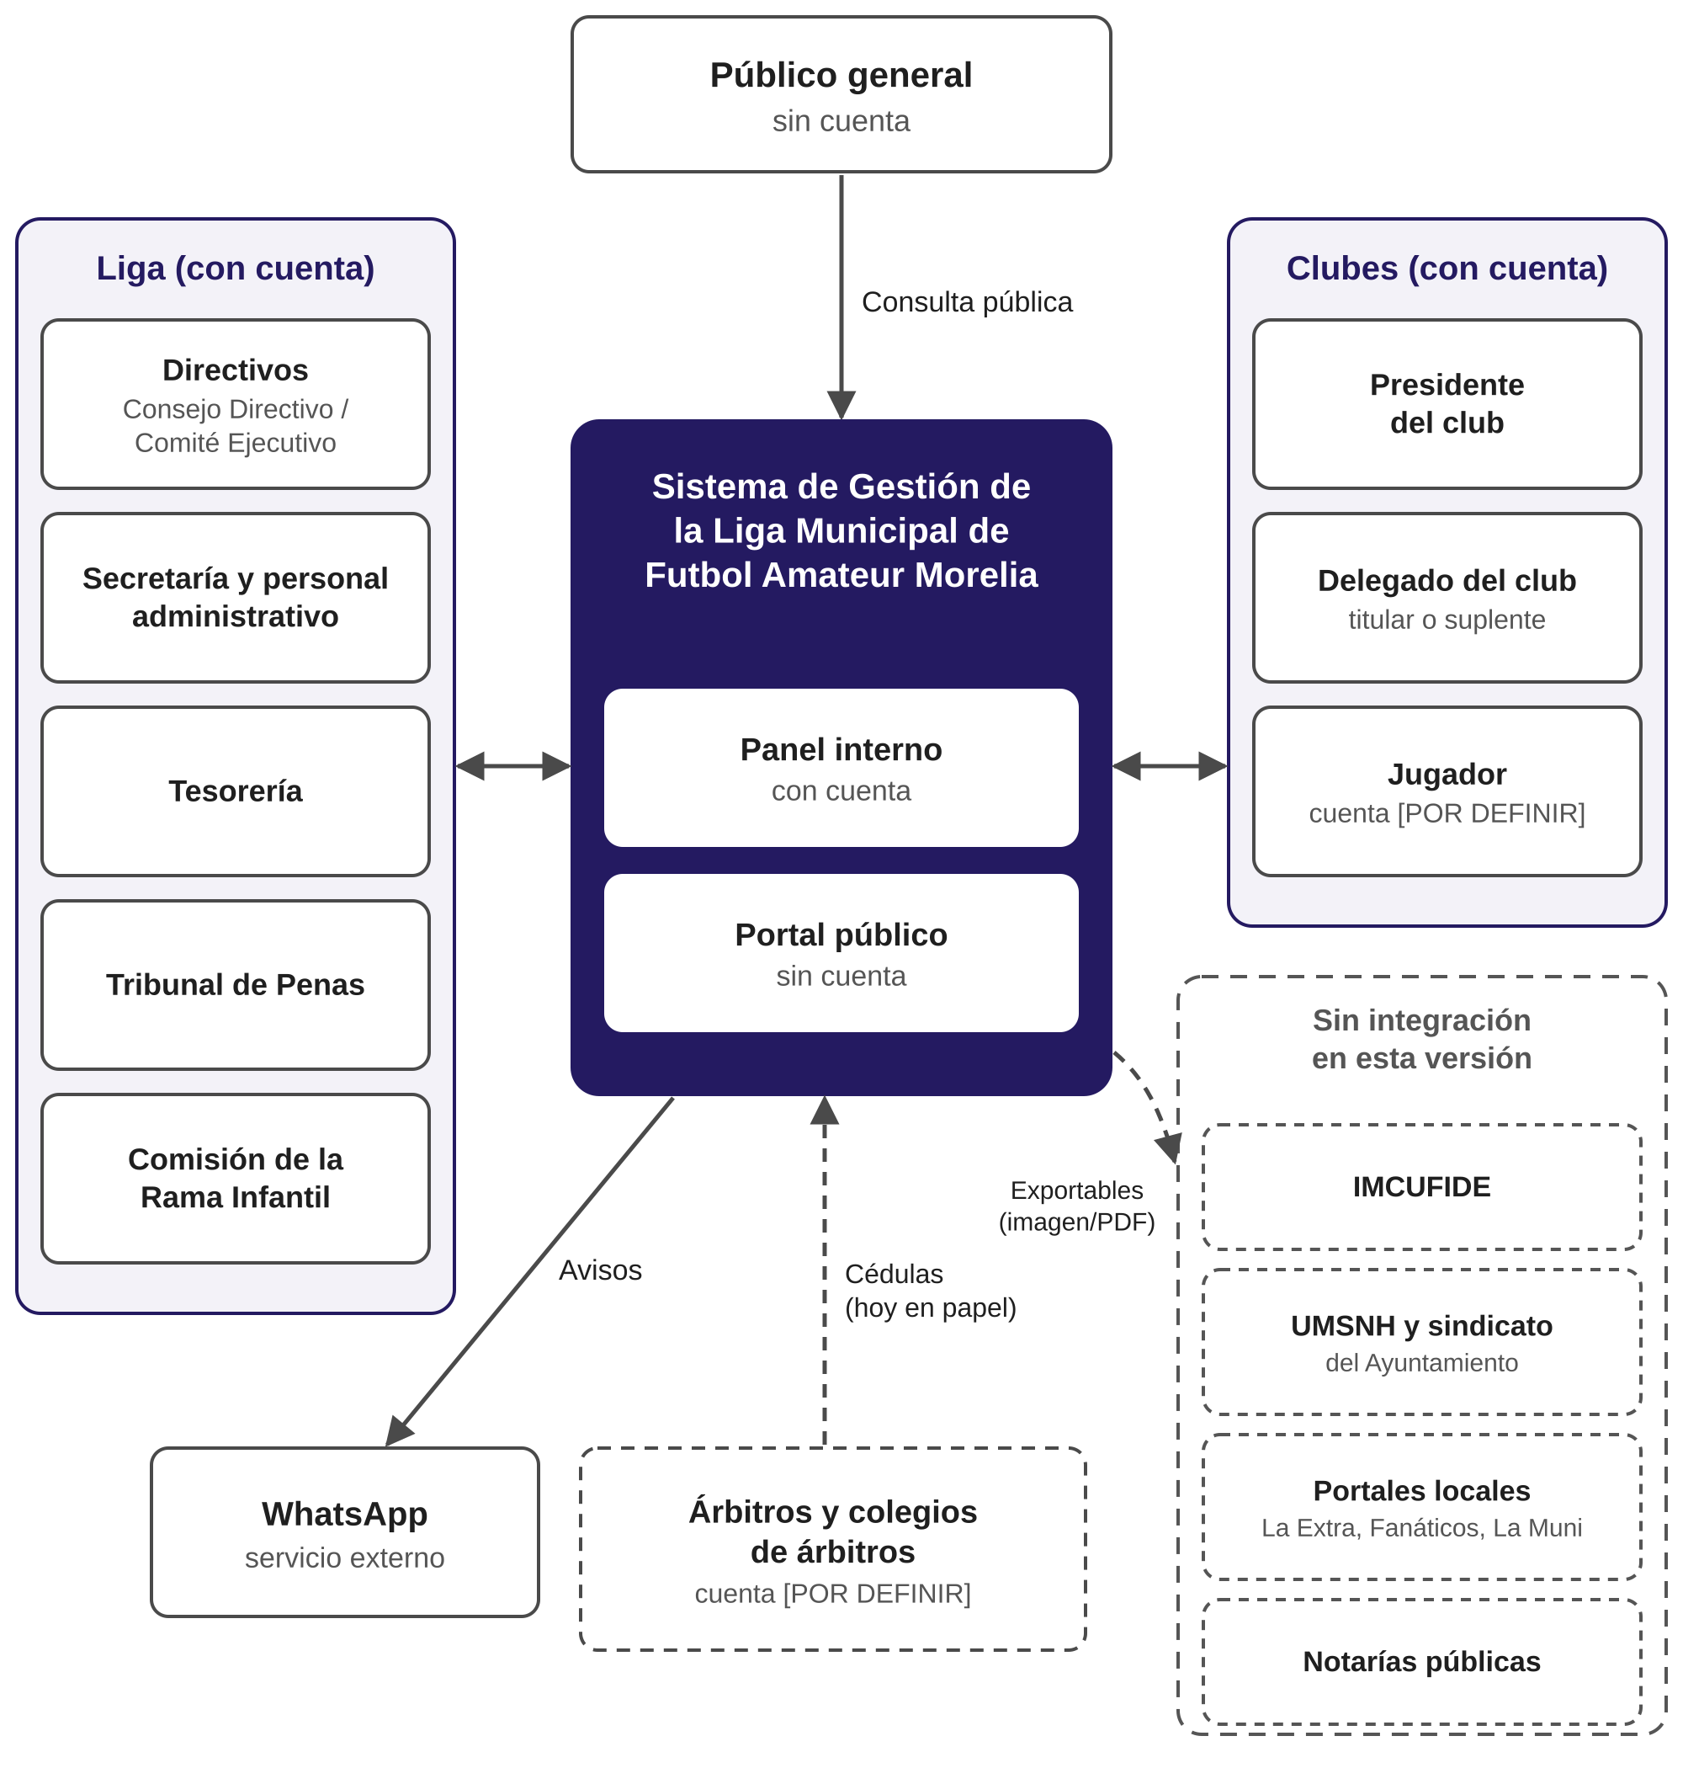
Figura 1. Diagrama de contexto del Sistema.
Observación: el levantamiento indica que «todos los que conforman la Liga» tendrán cuenta propia [REF-07, P20]. No se pudo confirmar si eso incluye a jugadores y árbitros, por lo que se marcan como [POR DEFINIR]. Impacto: define el número de usuarios con cuenta y el modelo de permisos.

1.5.3.2 Proceso actual de la cédula arbitral
La Figura 2 modela el proceso actual (situación «tal como es») desde el registro de jugadores en la cancha hasta la publicación del boletín de castigados [REF-07, P19]. Los problemas PR-02, PR-03 y PR-04 se originan en este proceso.
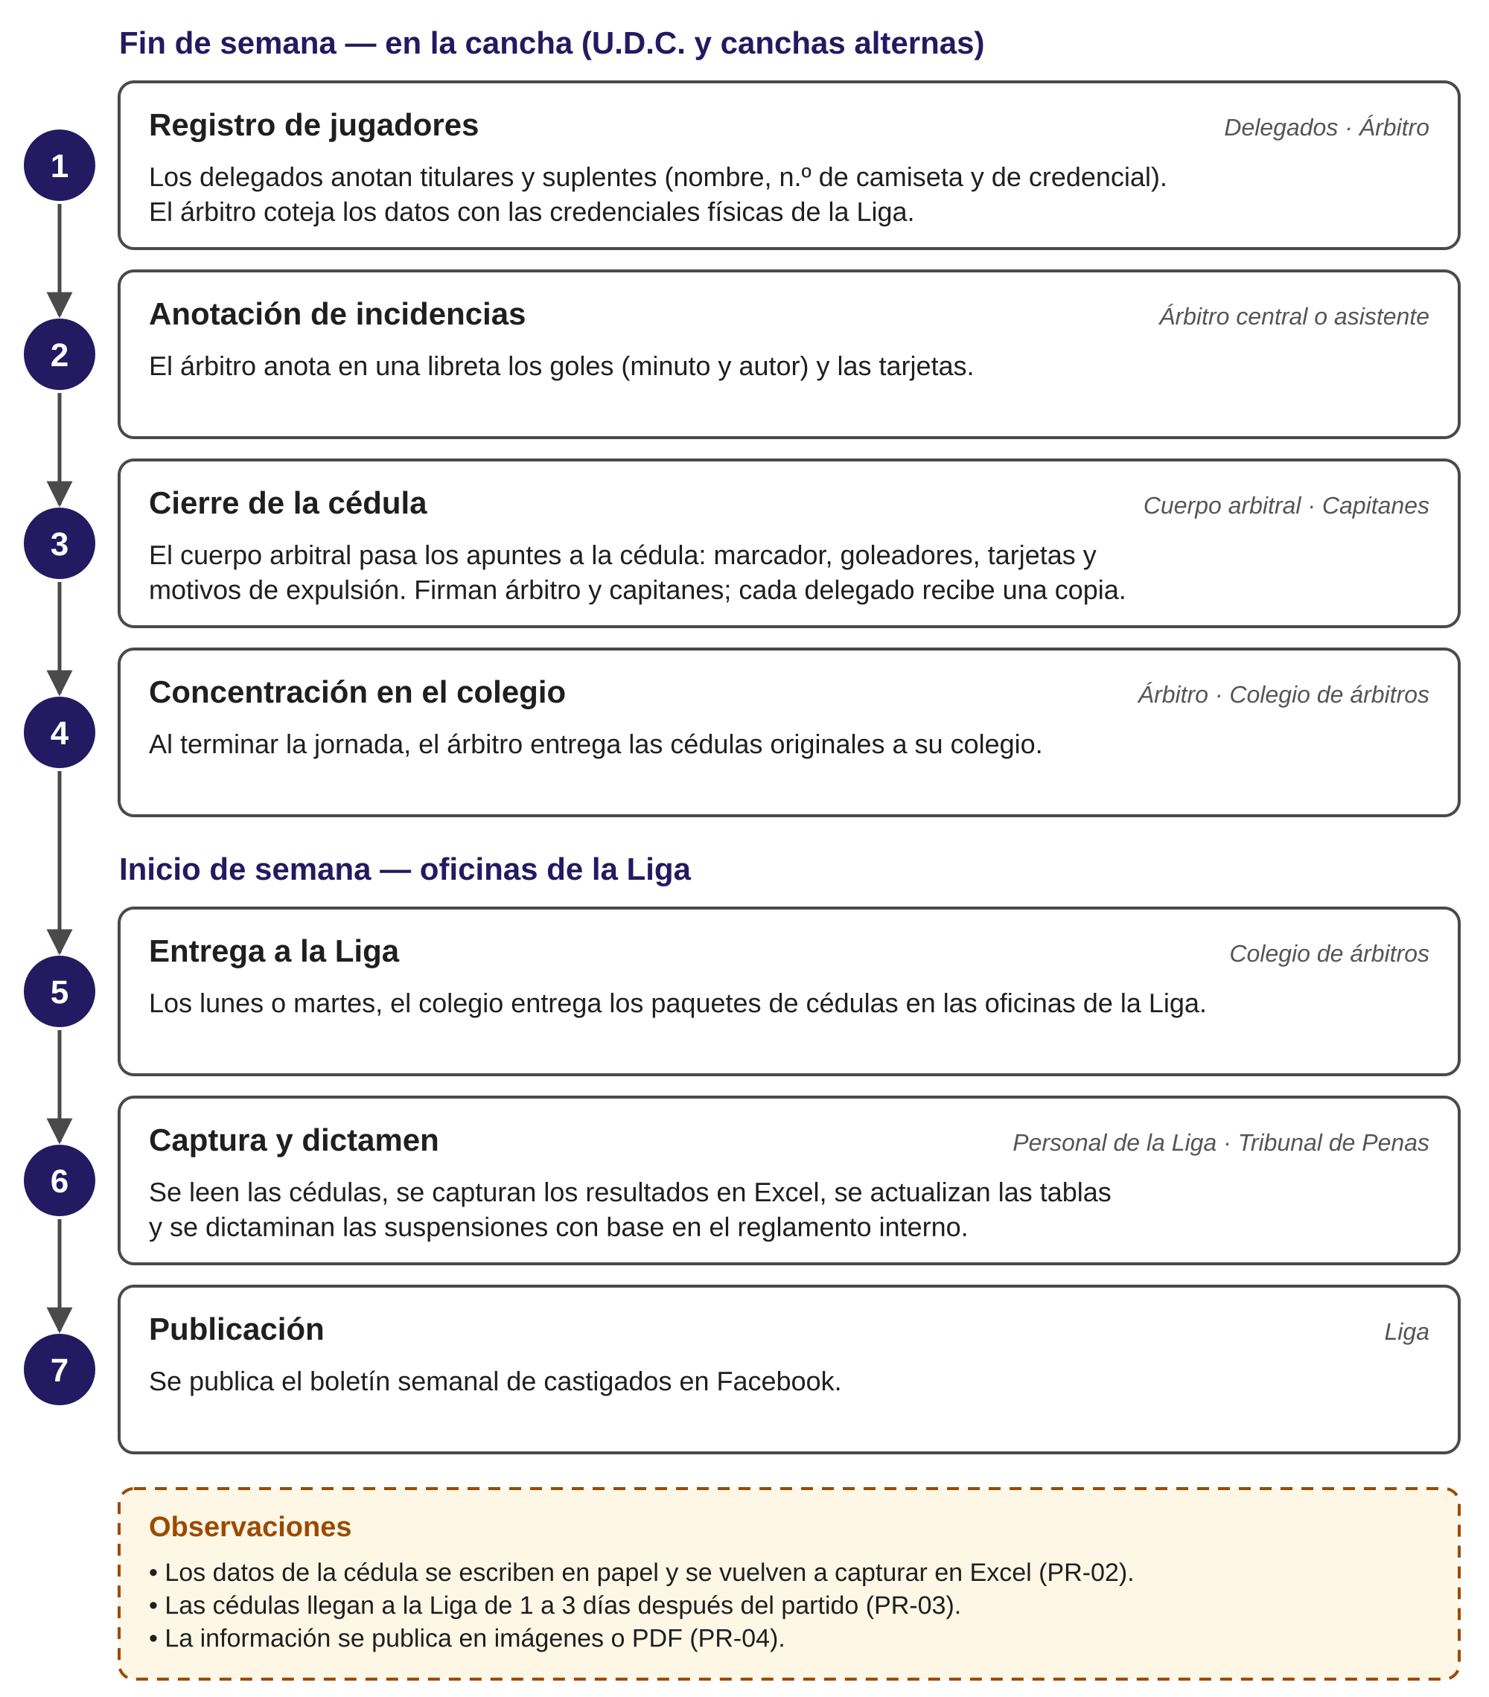
Figura 2. Proceso actual de la cédula arbitral.

1.5.3.3 Modelo conceptual del dominio
La Figura 3 muestra los conceptos principales del dominio y sus relaciones. Las cardinalidades son hipótesis por validar con la Liga [REF-06, diap. 31]. Por ejemplo, la relación entre «Registro de jugador» y «Credencial» sigue [POR DEFINIR] (1.3.4).
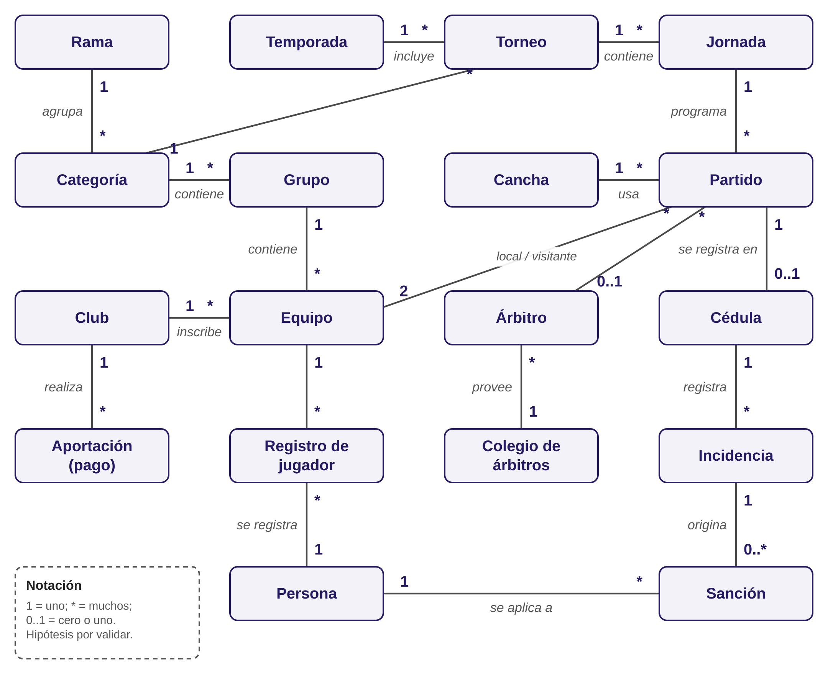
Figura 3. Modelo conceptual preliminar del dominio.

1.6 Personal involucrado
Nombre | Rol | Categoría profesional | Responsabilidades | Información de contacto | Aprobación

